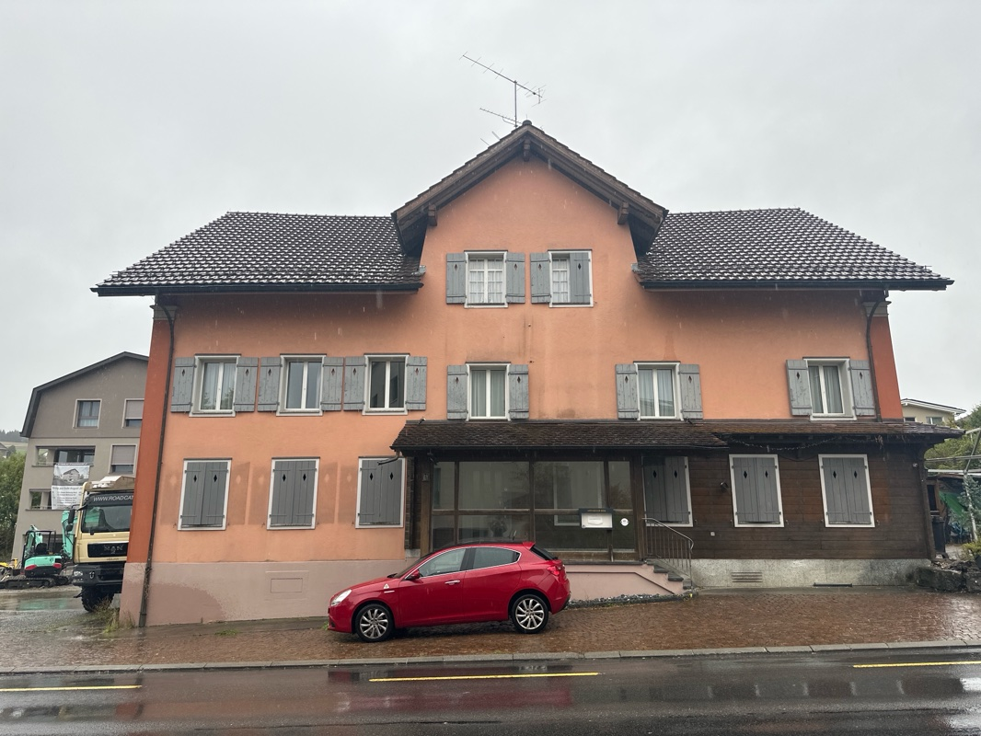aaaaa111 |  | Luzernerstrasse 43, Neudorf, Switzerland  Prz.Nr: 14  Baujahr:  DN: 483

Auftragsumfang: | 1030 Wohnhaus mit Nebennutzung
Grund:

Auftraggeber: | Rajmond Gojani | Rechnungsadresse:
Bauherr: | Rajmond Gojani
Zeitpunkt der Untersuchung | 02.10.2025 09:30 | Während Untersuchung anwesend: | Kallen Pascal
Zusätzliche Beigabe | -Fotodok  -Pläne  -Resultate
Ems, 02 October 2025
Kallen Pascal
Asbesttest.ch GmbH
Via Falveng 1
7013 Domat/Ems

Nachfolgend finden Sie eine Übersicht der wesentlichen gesetzlichen Grundlagen und Richtlinien, die für den Umgang mit umwelt- und gesundheitsgefährdenden Stoffen relevant sind:

- Umweltschutzgesetz (USG): Regelt den Schutz der Umwelt vor schädlichen Einwirkungen (Stand: 1. Januar 2022).

- Chemikalien-Risikoreduktions-Verordnung (ChemRRV): Vorschriften zur Reduktion von Risiken beim Umgang mit gefährlichen Stoffen
(Stand: 6. Oktober 2022).

- Unfallversicherungsgesetz (UVG) und Verordnung über die Unfallverhütung (VUV): Rahmenbedingungen für die Verhütung von Unfällen und Berufskrankheiten (Stand: 1. Januar 2022).

- Abfallverordnungen (VVEA, VeVA): Regelungen zur Vermeidung, Entsorgung und zum Verkehr mit Abfällen (Stand: 1. Januar 2023).

- Asbest-Richtlinien und SUVA-Factsheets: Umfassende Anweisungen zum sicheren Umgang mit Asbest in verschiedenen Anwendungen, sowie Hinweise zur Sanierung und Rückbau (verschiedene Stände).

- ILO-Übereinkommen Nr. 162: Internationale Standards zur Sicherheit bei der Verwendung von Asbest.

- PCB-Richtlinien und Wegleitungen: Spezifische Vorgaben zur sachgerechten Entfernung und Entsorgung von PCB-haltigen Materialien (Stand: 2020).

- EKAS-Richtlinie Nr. 6503 „Asbest“, SUVA, Dezember 2008.

- (H)FCKW geschäumte Altdämmstoffe im Bauwesen (Müll und Abfall - Fachzeitschrift für Abfall- und Ressourcenwirtschaft, Ausgabe 04/2011,
Seiten 169 - 174)

- "Good Practice" zum Umgang mit Fliesenkleber, Verputz und Spachtelmasse (Stand März 2018)

Schadstoffuntersuchung

Ausgeführte Leistungen

- Probenahme von verdächtigen Materialien und Bausubstanz (gem. Good Practice März 2018)
- Fotodokumentation der verdächtigen Materialien und Bausubstanz
- Beschreibung des Analyseauftrags und Versand der Materialproben ins Labor
- Auswertung, Interpretation und Dokumentation der Analyseresultate
- Berichterstattung
- Laboranalytik der Asbest-Proben durch die Analysis Lab SA in Biel

Probenahme und Analytik

Die Untersuchung soll die vorhandenen Bauschadstoffe der vom Umbau betroffenen Materialien möglichst vollständig erfassen. Bei den untersuchten Materialien handelt es sich um Fliesenkleber, Verputze, Kleber, Leime, Brand- sowie Leichtbauplatten. Es wurden gezielt Proben von verdächtigen Materialien gemäss Vorgaben von Analysis Lab SA und FACH entnommen, verpackt und versendet.

Abgrenzung der Untersuchung

Die Bauschadstoffuntersuchung wurde aufgrund einer visuellen Begutachtung der Oberflächen durchgeführt und beschränkt sich auf die immobilen Bauteile.

Die Untersuchung bezieht sich auf die Bauschadstoffe Asbest, PCB, CP, PAK ,Schwermetalle, FCKW und Holzschutzmittel. Weitere allfällig vorhandene Schadstoffe wie Radon, Schimmelpilze, Formaldehyd, etc. waren nicht Gegenstand der Untersuchung.

Die Wahrscheinlichkeit, dass mit der gewählten Untersuchungsmethode grössere
Bauschadstoffvorkommen innerhalb des Untersuchungsperimeters unentdeckt bleiben, wird als eher gering eingestuft. Es verbleibt jedoch eine gewisse Unsicherheit betreffend verdeckt eingebauter sowie nicht zugänglicher Schadstoffe (wie z.B. innerhalb des Rauchabzugs), die bei der visuellen Begutachtung nicht erreicht werden können. Die entnommenen Proben geben Auskunft über die Beschaffenheit bzw. Schadstoffgehalte an den jeweiligen Untersuchungsstellen. Abweichende Resultate an unterschiedlichen Erkundungsstellen desselben Materials können nicht ganz ausgeschlossen werden.

Dringlichkeit von Massnahmen

Für alle nachgewiesenen oder visuell als asbesthaltig beurteilten Materialien wird die Sanierungsbedürftigkeit anhand der Forum-Asbest-Publikation "Asbest in Innenräumen, Dringlichkeit von Massnahmen" [11] festgelegt. Die Festlegung der Sanierungsbedürftigkeit des Materials erfolgt in drei Schritten:

- Schritt Asbestfreisetzungspotential
In einem ersten Schritt wird das Material hinsichtlich seines Asbestfreisetzungspotentials beurteilt. Dieses ist abhängig von der Asbestfaserbindung, vom Oberflächenzustand des Materials und von den auf das Material einwirkenden äusseren Bedingungen.

- Schritt Raumnutzung und Exposition
In einem zweiten Schritt wird mit der Art der Raumnutzung das Expositionsrisiko beurteilt. Berücksichtigt werden dabei die Nutzer, die Art und die Häufigkeit der Nutzung sowie die Lage der asbesthaltigen Materialien (Zugänglichkeit).

- Schritt Beurteilung der Massnahmendringlichkeit
Mithilfe der Bewertungen zum Asbestfreisetzungspotential und zur Raumnutzung wird die Dringlichkeit von Massnahmen in drei Dringlichkeitsstufen beurteilt.

Dringlichkeitsstufe I: Umgehende Veranlassung von Sanierungsarbeiten oder von Sofortmassnahmen.

Dringlichkeitsstufe II: Neubeurteilung periodisch (alle 2 bis 5 Jahre) oder Sanierung vor baulichen Eingriffen und Nutzungsänderungen.

Dringlichkeitsstufe III: Sanierung vor baulichen Eingriffen und Nutzungsänderungen oder beim Rückbau.

Zusammenfassung der Schadstoffvorkommen
Die folgenden Abkürzungen werden in der nachfolgendenden Tabelle(n) verwendet.

Map |  | Materialprobe
VB |  | Visueller Befund
DKS |  | Dringlichkeitsstufe (Asbest)
Neg. |  | Laboranalyse war negativ (kein Schadstoff)
AFG |  | Asbest fest gebunden
ASG |  | Asbest schwach gebunden
PAK |  | Polyzyklische Aromatische Kohlenwasserstoffe
PCB |  | Polychlorierte Biphenyle
FCKW |  | Fluorchlorkohlenwasserstoffe
SM |  | Schwermetall
HSM |  | Holzschutzmittel
 |  | Reiner Verdachtsmoment
 |  | Instruierter Handwerker
 |  | Suva anerkannte Schadstoffsanierer

Übersicht der Bauschadstoffvorkommen mit Sanierungsangaben

Die nachfolgende Tabelle zeigt alle identifizierten Schadstoffvorkommen:
Proben-bezeichnung | Gebäude/ Ebene/Raum | Einbauort | Material | Schadstoff | Verdacht | Exp. | Labor
MaP-1 | Estrich  DG  Unterdach | Unterdach | Faserzement | Asbest |  |  | X
MaP-7 | gesammtes Haus  DG- UG  Fensterflügel | Fensterflügel | Fensterkitt | Asbest |  |  | X
MaP-10 | Reduit  OG  Wand / Boden | Boden / Wand | Cushio Vinyl | Asbest |  |  | X
MaP-12 | Bad  OG  Boden | Boden | Cushio Vinyl | Asbest |  |  | X
MaP-13 | Bad  OG  Wand | Wand | (elastische) Wandbeläge | Asbest |  |  | X
MaP-21 | Neben Stube  EG  Wand | Wand | Putz | Asbest |  |  | X
MaP-39 | Fassade  EG-DG  Wand | Fassade | Putz | Asbest |  |  | X
VB-1 | Estrich  DG  Decke | Brandschutz Beleuchtung | LAP | Asbest | X
VB-6 | Garage  EG  Elektrotableau | Elektrotableau | LAP | Asbest |  | X
VB-7 | Wohnzimmer  OG  Kachelofen | Kachelofen | Faserzement | Asbest | X

Sanierung der Schadstoffe

Sanierung durch Schadstoffsanierer

Die Befunde auf dieser Tabelle dürfen ausschliesslich durch SUVA-anerkannte Schadstoffsanierer rückgebaut werden:
Probe-ID | Material | Menge | DKS | Richtlinien | LVA Code
MaP-21 | Putz | 16m² | 3 | EKAS 6503 Kap. 7 | 17 06 05 S
MaP-39 | Putz | 160m² | 3 | EKAS 6503 Kap. 7 | 17 06 05 S
VB-1 | LAP | 3Stück | 3 | 33036 | 17 06 05 S
VB-6 | LAP |  | 3 | 33036 | 17 06 05 S

Sanierung durch instruierte Handwerker
Diese Tabelle Zeigt Schadstoffbefunde welche unter Einhaltung der angegebenen Richtlinien durch instruierte Handwerker rückgebaut werden können:
Probe-ID | Material | Menge | DKS | Richtlinien | LVA Code
MaP-1 | Faserzement | 180 | 3 | 33031 | 17 06 98 nk
MaP-7 | Fensterkitt |  | 3 | 33039 - 33044 | 17 06 98
MaP-13 | (elastische) Wandbeläge | 8 | 3 | 33049 | 17 06 98 nk
VB-7 | Faserzement |  | 3 | 33031 | 17 06 98 nk

Entsorgung der Schadstoffe

Entsorgungskonzept für die Schadstoffe
Die folgende Tabelle gibt einen Überblick über die korrekte Entsorgung der Schadstoffe:
Probe-ID | Abfallart | LVA Code | Genereller Entsorgungsweg | Entsorgungsort | t
MaP-1 | Asbest festgebunden | 17 06 98 nk | Deponie Typ B | Wird durch Sanierer definiert
MaP-7 | Asbest festgebunden ggf. Asbest schwachgebunden | 17 06 98 | KVA ggf. Deponie Typ E | Wird durch Sanierer definiert
MaP-10 |  |  |  | Wird durch Sanierer definiert
MaP-12 |  |  |  | Wird durch Sanierer definiert
MaP-13 | Asbest festgebunden | 17 06 98 nk | KVA | Wird durch Sanierer definiert
MaP-21 | Asbest schwachgebunden | 17 06 05 S | Deponie Typ E | Wird durch Sanierer definiert
MaP-39 | Asbest schwachgebunden | 17 06 05 S | Deponie Typ E | Wird durch Sanierer definiert
VB-1 | Asbest schwachgebunden | 17 06 05 S | Deponie Typ E | Wird durch Sanierer definiert
VB-6 | Asbest schwachgebunden | 17 06 05 S | Deponie Typ E | Wird durch Sanierer definiert
VB-7 | Asbest festgebunden | 17 06 98 nk | Deponie Typ B | Wird durch Sanierer definiert

Empfehlung

Wir machen Sie darauf aufmerksam, dass gem. Bauarbeitenverordnung eine Melde-pflicht für den Rückbau asbesthaltiger Materialien mit grossem Faserfreisetzungs-potenzial besteht. In der Regel wird diese Meldung direkt vom Sanierer vorgenommen. Asbesthaltige Materialien müssen gemäss Vorschrift doppelt staubdicht verpackt und gekennzeichnet transportiert werden, um eine Freisetzung von Fasern zu verhindern. Die Entsorgung erfolgt ausschliesslich in dafür zuge-lassenen Anlagen gemäss den Vorgaben der VVEA und interkantonaler Richtlinien.

MaP-1 (Faserzement): Faserzement aus der Probe MaP-1, der unter dem Dach des Estrichs eingebaut ist, enthält Asbest. Dieser kann durch instruierte Handwerker unter Beachtung der Richtlinien 33031 rückgebaut werden und ist mit dem LVA-Code 17 06 98 nk auf einer Deponie des Typs B zu entsorgen.MaP-7 (Fensterkitt): Fensterkitt von allen Fensterflügeln im ganzen Haus, welcher Asbest enthält, sollte durch instruierte Handwerker entfernt werden. Dabei sind die Richtlinien 33039 - 33044 einzuhalten und die Entsorgung erfolgt mit dem LVA-Code 17 06 98.MaP-10 (Cushio Vinyl): Das Cushio Vinyl in Reduit im Obergeschoss, welches Asbest beinhaltet, muss als gefährlicher Abfall behandelt werden. Der Rückbau sollte durch Spezialisten erfolgen, obwohl keine spezifischen Sanierungsangaben in der vorliegenden Tabelle gemacht wurden.MaP-12 (Cushio Vinyl): Das im Badezimmer im Obergeschoss am Boden eingebaute Cushio Vinyl ist asbesthaltig. Eine fachgerechte Sanierung durch Fachleute ist verpflichtend, worüber jedoch keine detaillierten Sanierungsangaben hier vorliegen.MaP-13 ((elastische) Wandbeläge): Asbesthaltige elastische Wandbeläge aus dem Badezimmer im Obergeschoss werden von instruierte Handwerker gemäss den Richtlinien 33049 rückgebaut. Die Entsorgung erfolgt mit dem LVA-Code 17 06 98 nk in einer Deponie des Typs B.MaP-21 (Putz): Der Wandputz neben der Stube im Erdgeschoss enthält Asbest und erfordert eine Sanierung durch spezialisierte Schadstoffsanierer. Gerade hier gilt es, sich nach den Richtlinien EKAS 6503 Kapitel 7 zu richten und die Entsorgung unter dem LVA-Code 17 06 05 S zu regeln.MaP-39 (Putz): Der asbesthaltige Fassadenputz im Bereich EG-DG muss unter Einhaltung der Richtlinien EKAS 6503 Kapitel 7 durch Schadstoffsanierer entfernt werden. Die Entsorgung erfolgt mit dem LVA-Code 17 06 05 S.VB-1 (LAP): Die LAP im Estrich an der Decke, die als Brandschutz an der Beleuchtung eingesetzt sind, enthalten Asbest. Der Rückbau erfolgt durch spezialisierte Schadstoffsanierer unter den Vorgaben der Richtlinie 33036 und ist unter dem LVA-Code 17 06 05 S zu entsorgen.VB-6 (LAP): Das LAP im Elektrotableau der Garage im Erdgeschoss ist asbesthaltig und bedarf einer Entfernung durch Schadstoffsanierer. Diese müssen, gestützt auf die Richtlinien 33036, den LVA-Code 17 06 05 S beachten.VB-7 (Faserzement): Faserzement im Kachelofen des Wohnzimmers im Obergeschoss enthält Asbest. Durch instruierte Handwerker sollte er unter Beachtung der Richtlinien 33031 entfernt werden und ist mit dem LVA-Code 17 06 98 nk zu entsorgen.
Wir hoffen Ihnen hiermit einen klaren Überblick über die Schadstoff-Situation in Ihrem Projekt zu gewähren und stehen für Rückfragen oder für die Koordination der nächsten Schritte gerne zur Verfügung.
Kallen Pascal
asbesttest.ch GmbH
Via Falveng 1
7013 Domat/Ems
Zusätzliche Beigaben

Bezeichnung | Verdachtsmoment | Fundort | Bemerkung | Überblick | Detail
MaP-1 | Estrich  DG  Unterdach | VM-1  Faserzement  Unterdach |  | 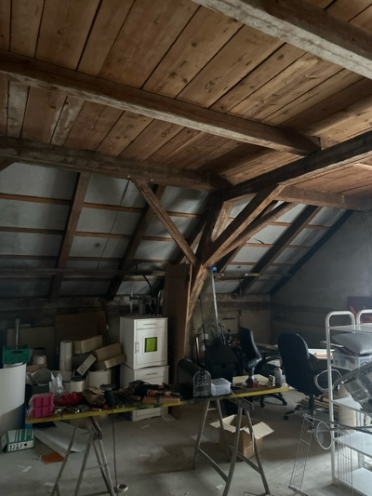 | 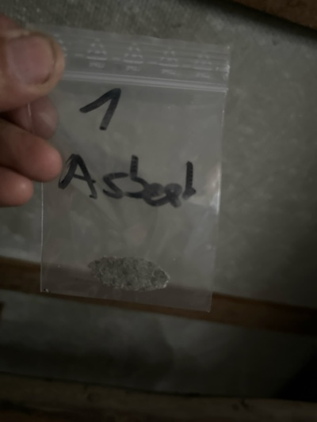
MaP-2 | Estrich  DG  Wand | VM-3  Putz  Wand |  | 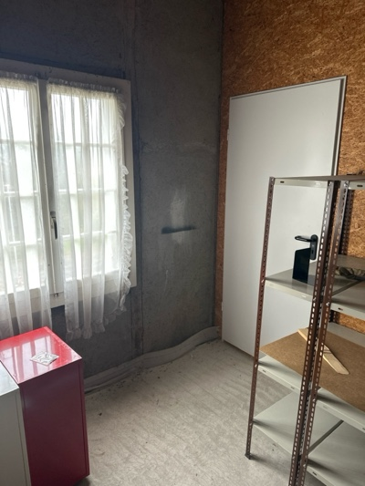 | 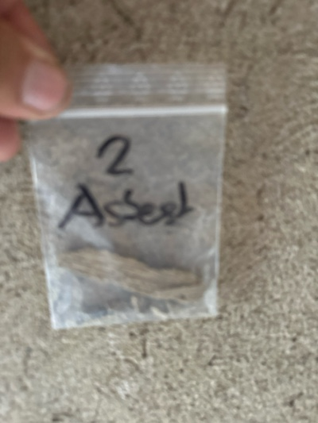
MaP-3 | Treppenhaus  DG - EG  Wand | VM-4  Putz  Wand |  | 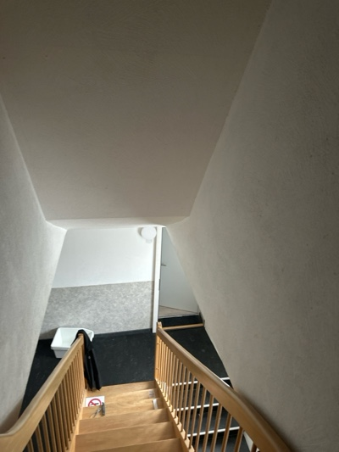 | 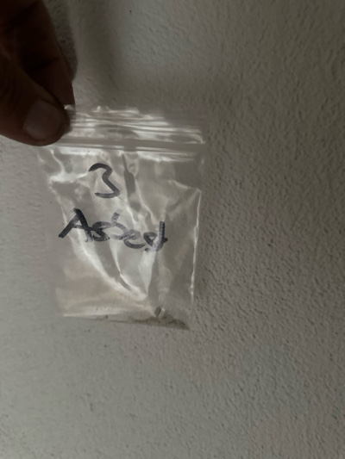
MaP-4 | Treppenhaus  DG - EG  Decke | VM-5  Putz  Decke |  | 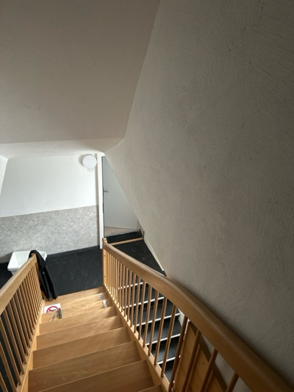 | 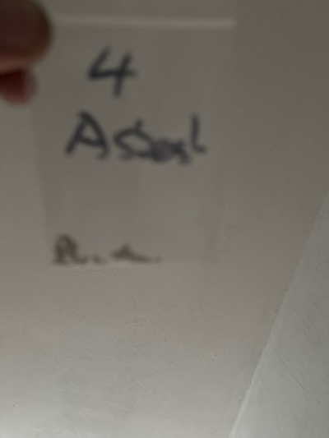
MaP-5 | Waschküche / Büro  DG  Boden | VM-6  (elastische) Bodenbeläge  Boden |  | 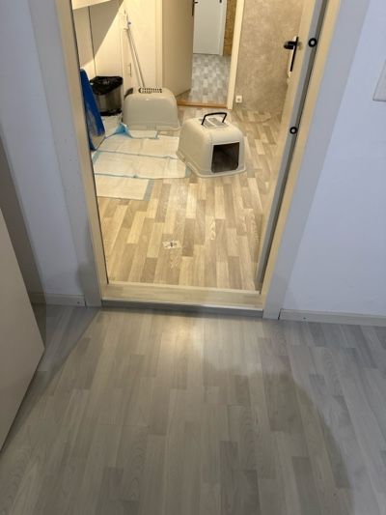 | 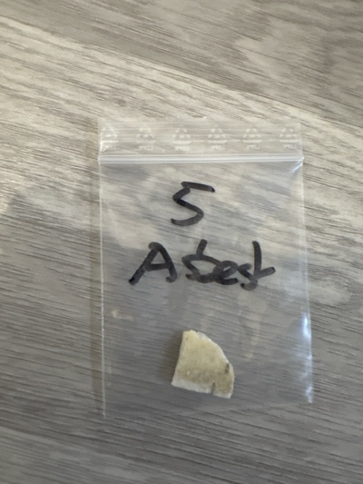
MaP-6 | Waschküche / Büro  DG  Decke | VM-7  Putz  Decke |  | 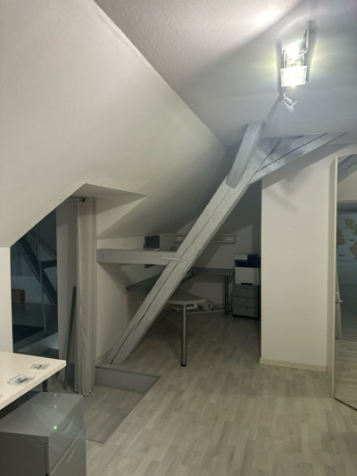 | 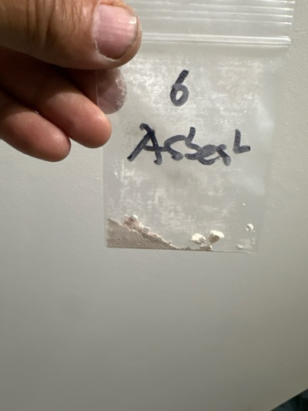
MaP-7 | gesammtes Haus  DG- UG  Fensterflügel | VM-8  Fensterkitt  Fensterflügel |  | 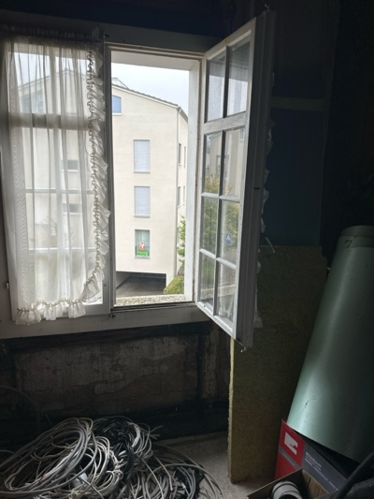 | 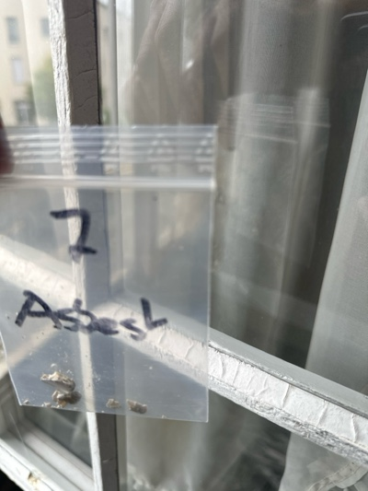
MaP-8 | Wohnzimmer / Küche  OG  Wand | VM-9  Putz  Wand |  | 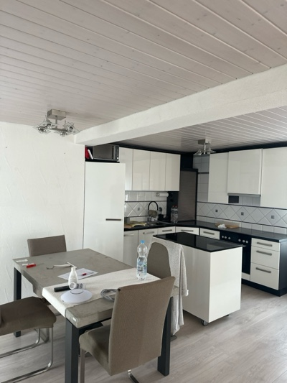 | 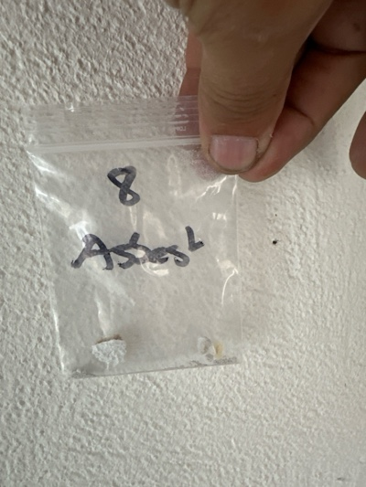
MaP-9 | Wohnzimmer / Küche  OG  Decke | VM-10  Putz  Decke |  | 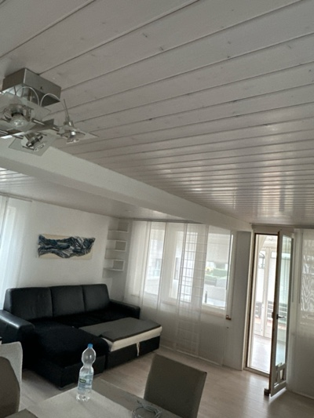 | 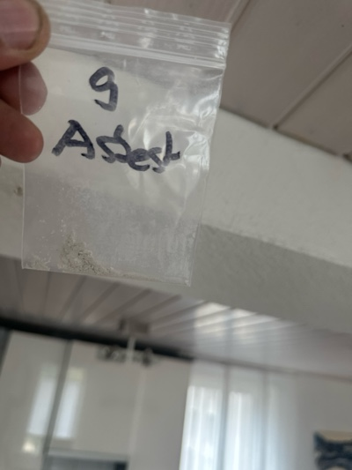
MaP-10 | Reduit  OG  Wand / Boden | VM-11  Cushio Vinyl  Boden / Wand |  | 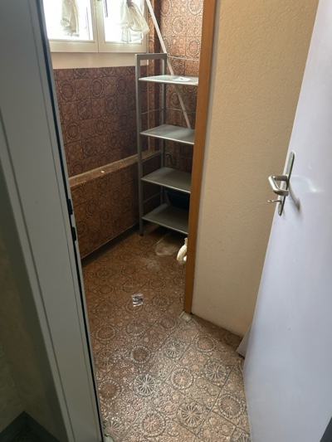 | 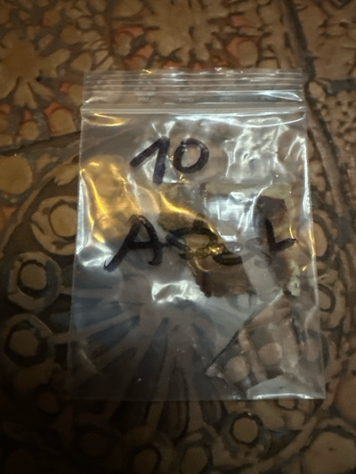
MaP-11 | Reduit  OG  Decke | VM-12  Putz  Decke |  | 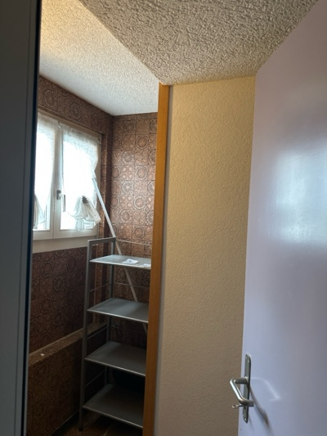 | 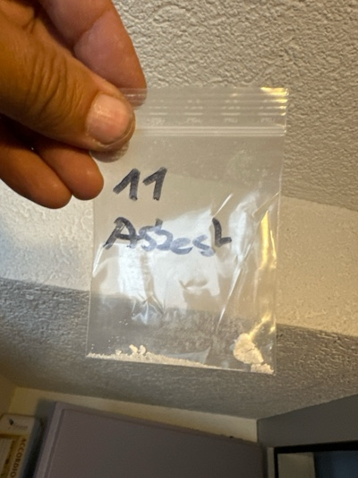
MaP-12 | Bad  OG  Boden | VM-13  Cushio Vinyl  Boden |  | 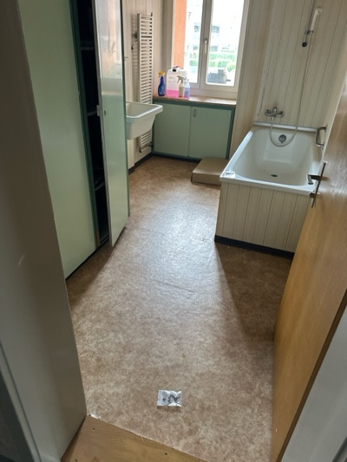 | 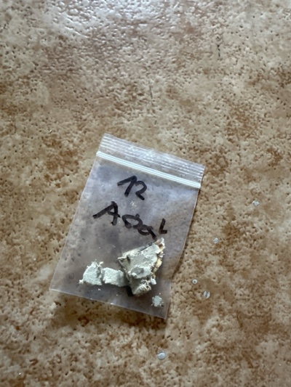
MaP-13 | Bad  OG  Wand | VM-14  (elastische) Wandbeläge  Wand |  | 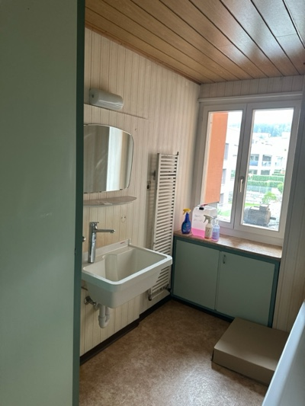 | 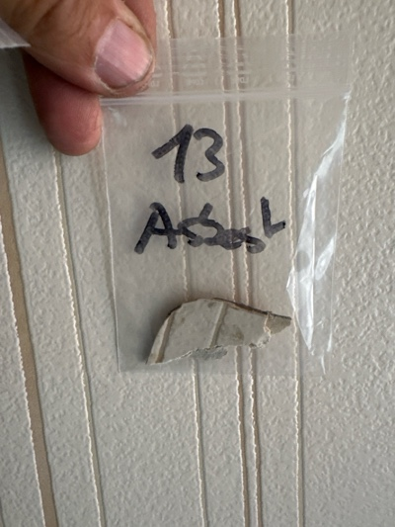
MaP-14 | Gang / Gästezimmer  OG  Boden | VM-15  (elastische) Bodenbeläge  Boden |  | 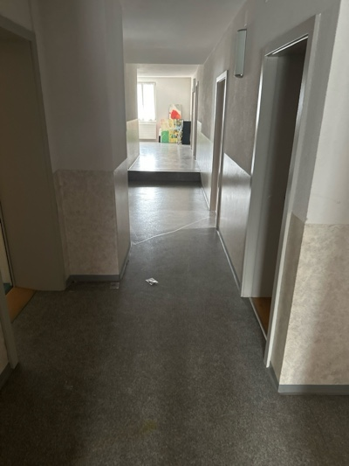 | 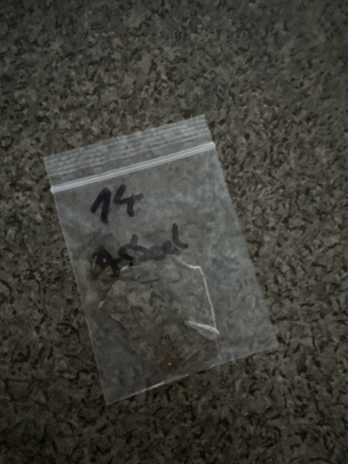
MaP-15 | Gang / Gästezimmer  OG  Wand | VM-16  Putz  Wand |  | 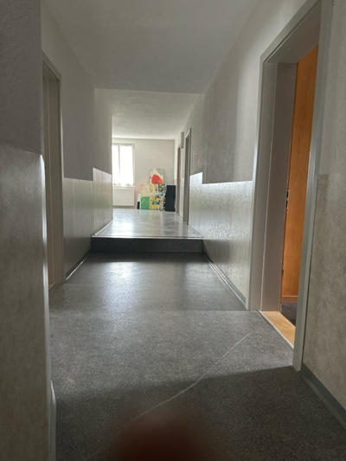 | 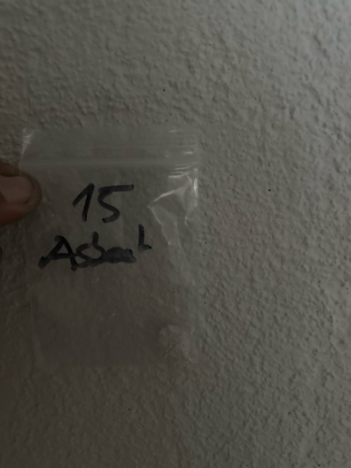
MaP-16 | Gang / Gästezimmer  OG  Decke | VM-17  Putz  Decke |  | 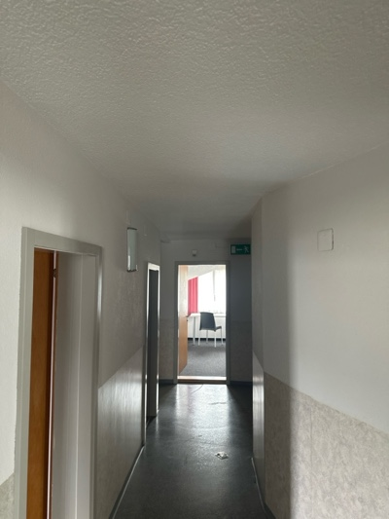 | 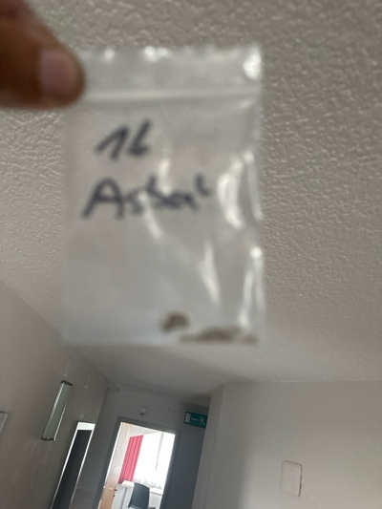
MaP-17 | Gästezimmer alt  OG  Boden | VM-18  (elastische) Bodenbeläge  Boden |  | 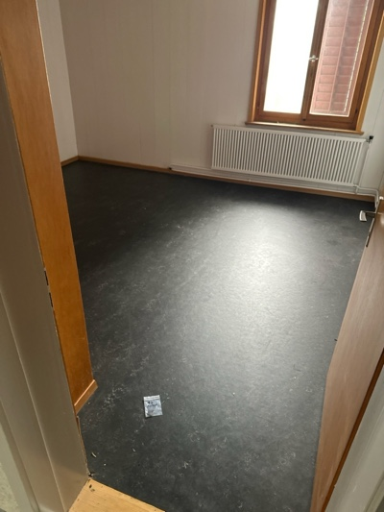 | 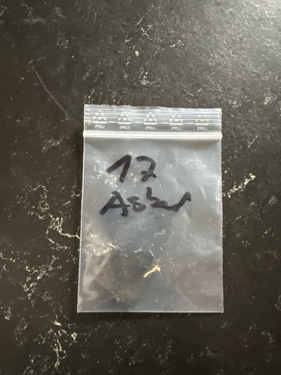
MaP-18 | Gästezimmer alt  OG  Decke | VM-19  Putz  Decke |  | 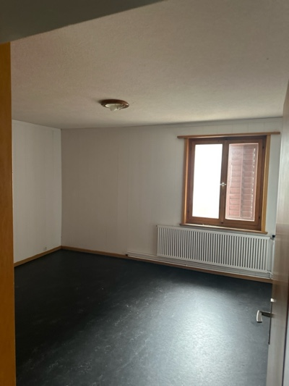 | 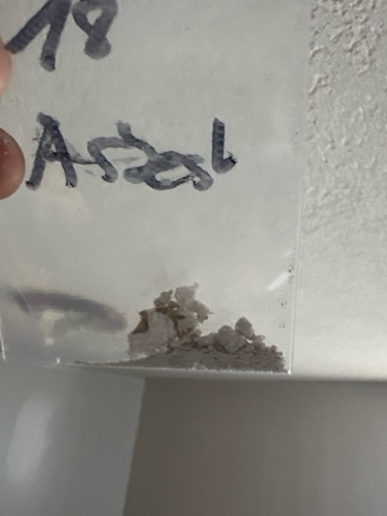
MaP-19 | Gästezimmer  OG  Decke | VM-20  Putz  Decke |  | 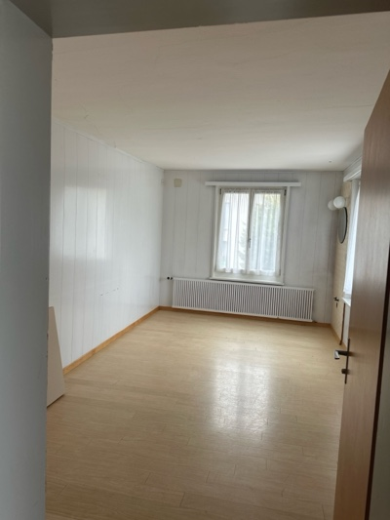 | 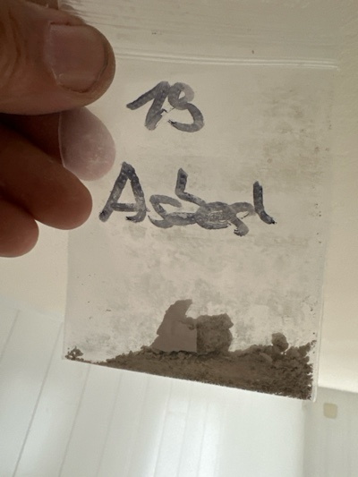
MaP-20 | Neben Stube  EG  Boden | VM-21  Plattenkleber  Boden |  | 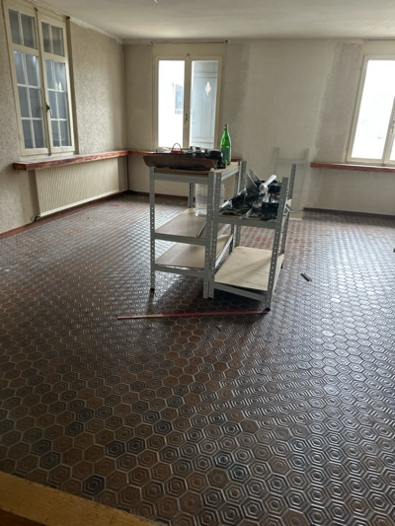 | 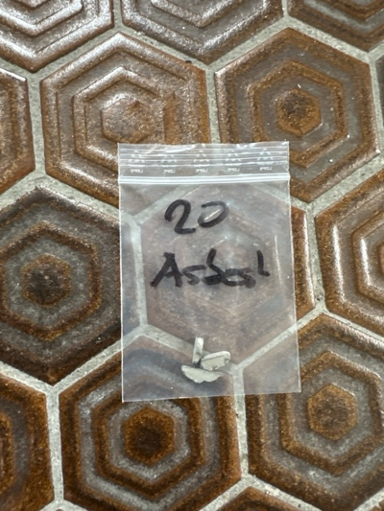
MaP-21 | Neben Stube  EG  Wand | VM-23  Putz  Wand |  | 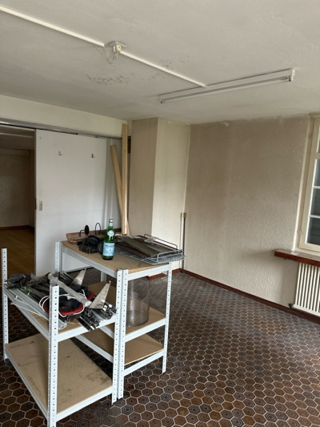 | 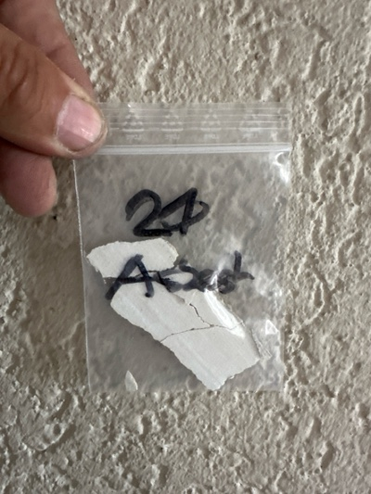
MaP-22 | Neben Stube  EG  Decke | VM-24  Putz  Decke |  | 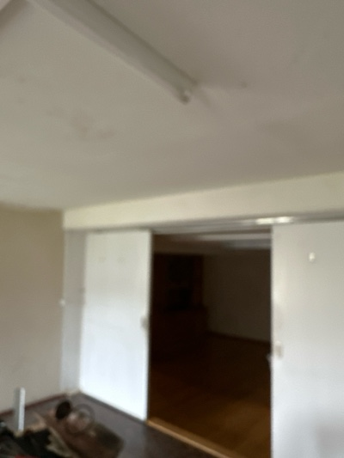 | 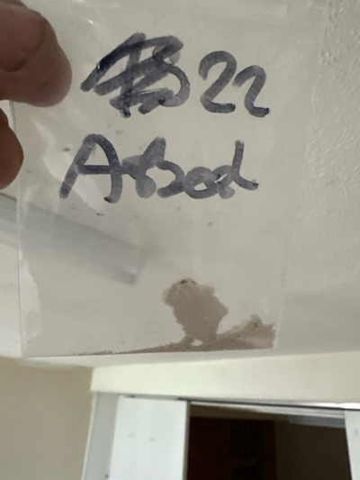
MaP-23 | WC  EG  Boden | VM-25  Plattenkleber  Boden |  | 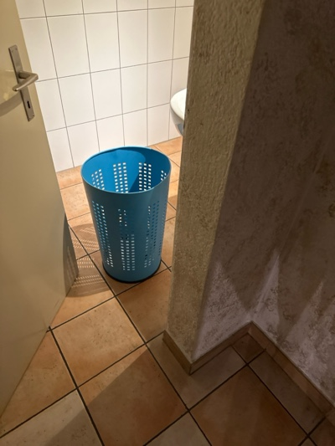 | 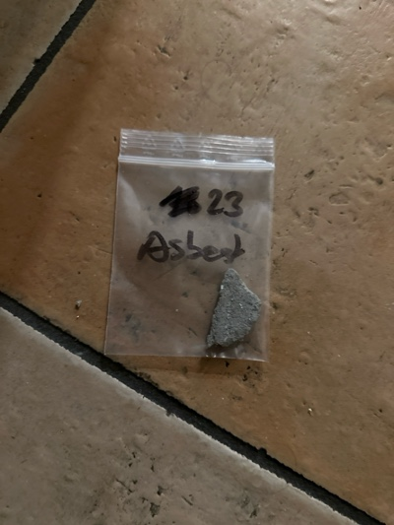
MaP-24 | WC  EG  Wand | VM-26  Plattenkleber  Wand |  | 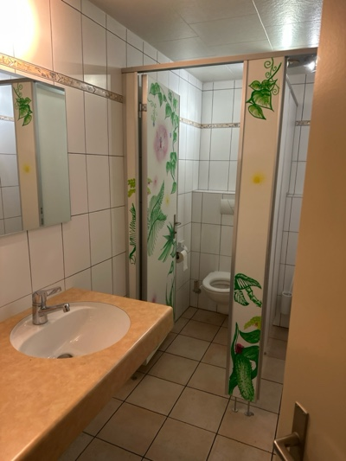 | 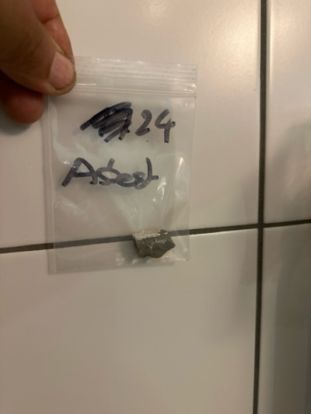
MaP-25 | Restaurant  EG  Wand | VM-27  Putz  Wand |  | 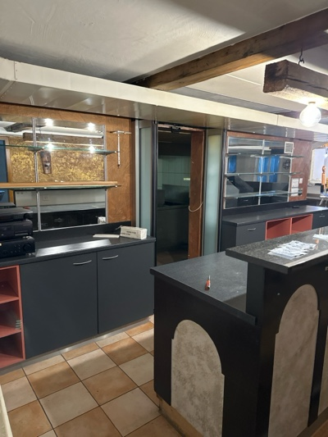 | 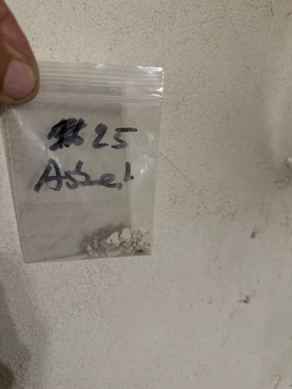
MaP-26 | Restaurant  EG  Boden | VM-28  Plattenkleber  Boden |  | 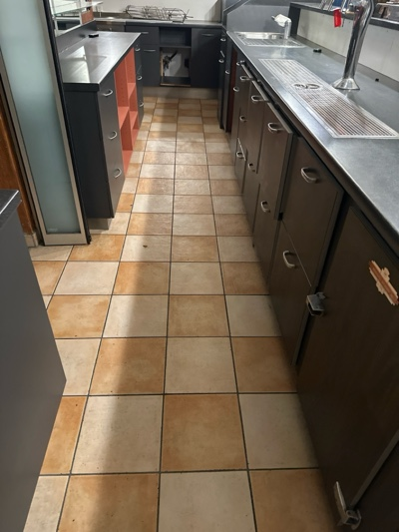 | 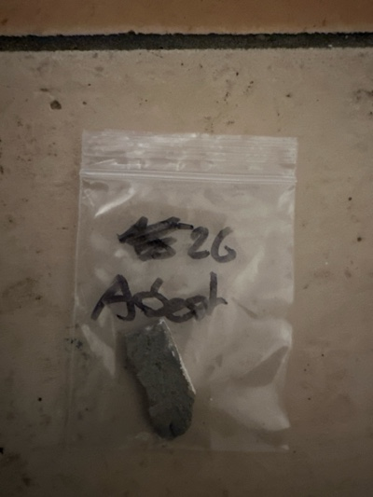
MaP-27 | Küche  EG  Decke | VM-29  Putz  Decke |  | 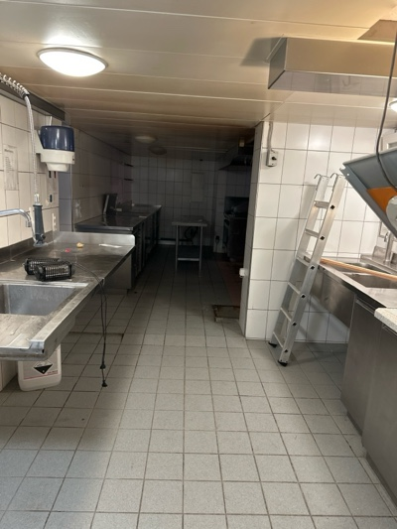 | 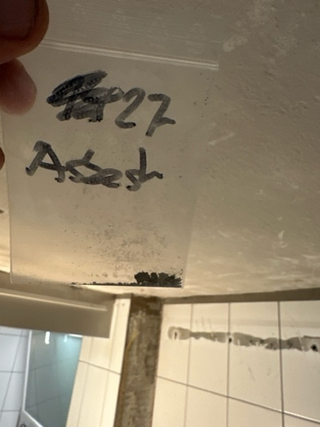
MaP-28 | Küche  EG  Wand | VM-30  Plattenkleber  Wand |  | 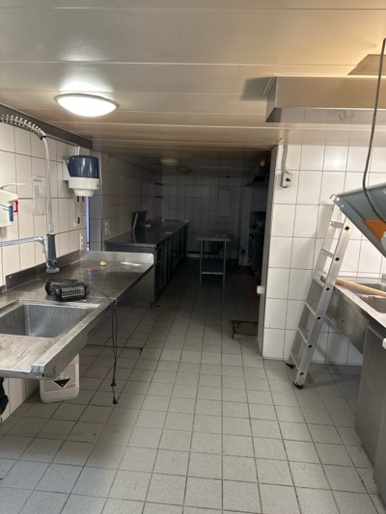 | 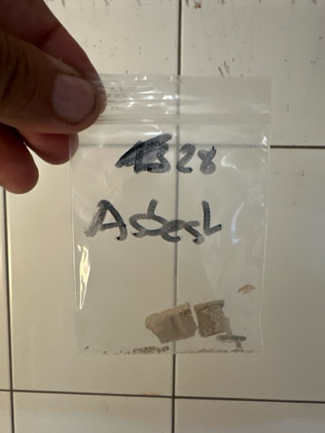
MaP-29 | Küche  EG  Boden | VM-31  Plattenkleber  Boden |  | 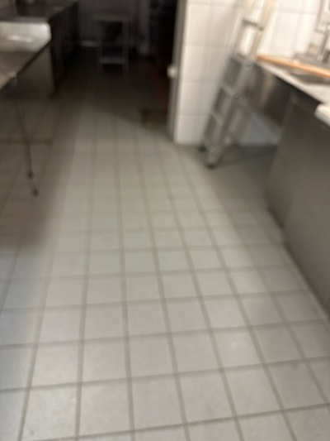 | 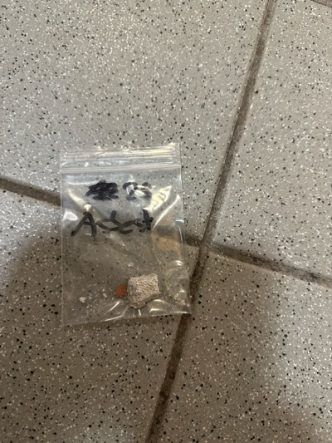
MaP-30 | Treppenhaus  UG  Wand | VM-34  Putz  Wand |  | 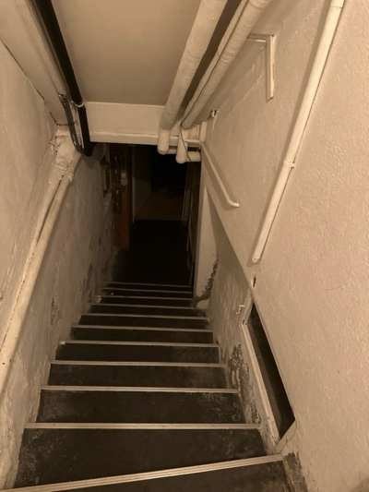 | 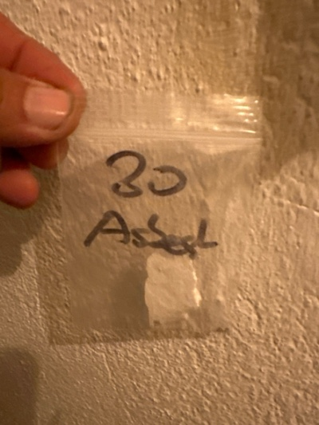
MaP-31 | Fassade  EG-DG  Wand | VM-35  Putz  Fassade |  | 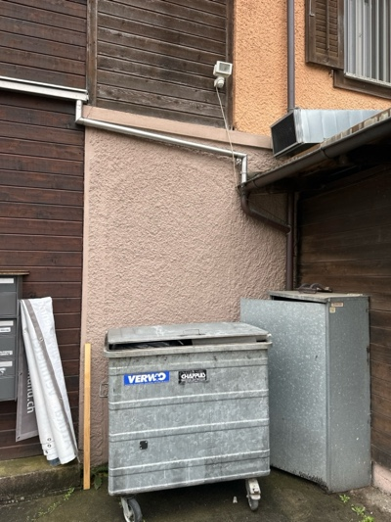 | 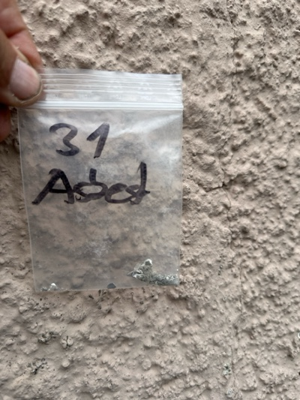
MaP-32 | Fassade  EG-DG  Wand | VM-36  Putz  Fassade |  | 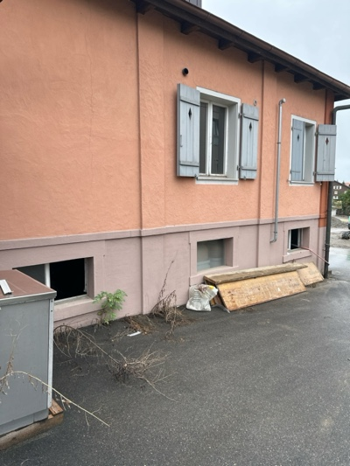 | 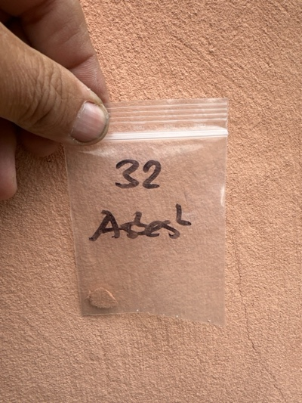
MaP-33 | Garage  EG  Wand | VM-39  Putz  Wand |  | 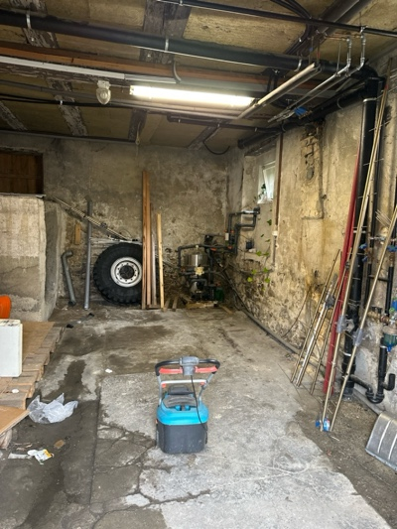 | 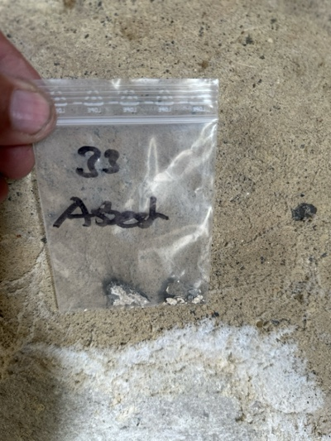
MaP-34 | Werkstatt  EG  Wand | VM-40  Putz  Wand |  | 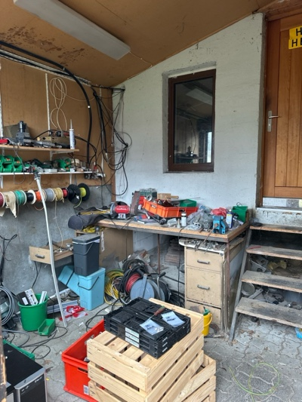 | 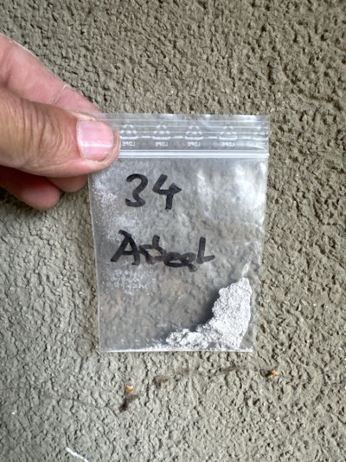
MaP-35 | Garage  EG  Decke | VM-41  Faserzement  Welleternit |  | 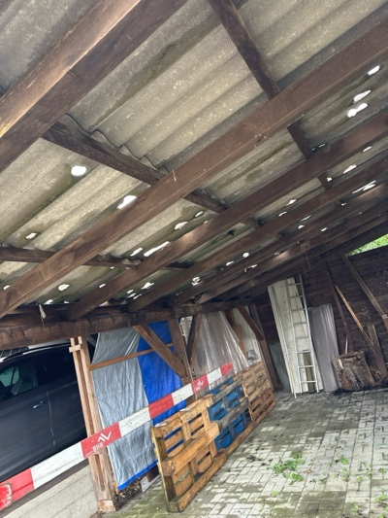 | 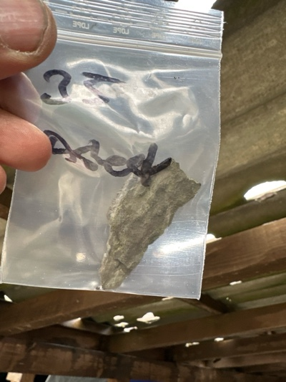
MaP-36 | Estrich Haus  OG  Boden | VM-42  Cushio Vinyl  Boden |  | 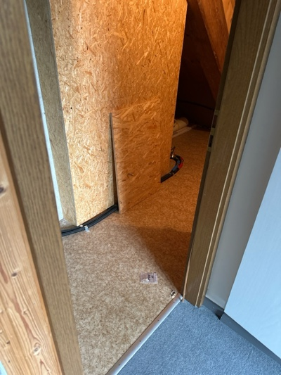 | 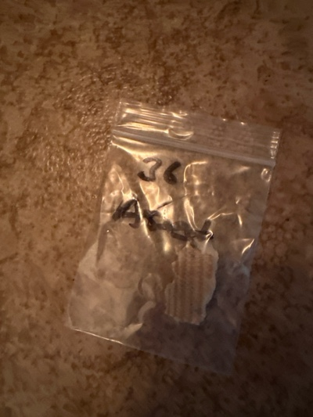
MaP-37 | Ganzes Haus  UG- DG  Kamin | VM-43  Putz  Wand |  | 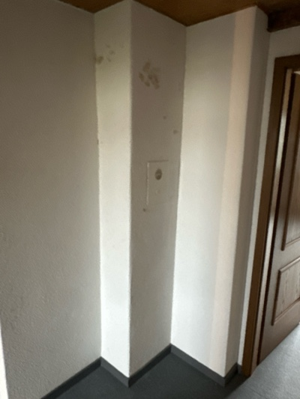 | 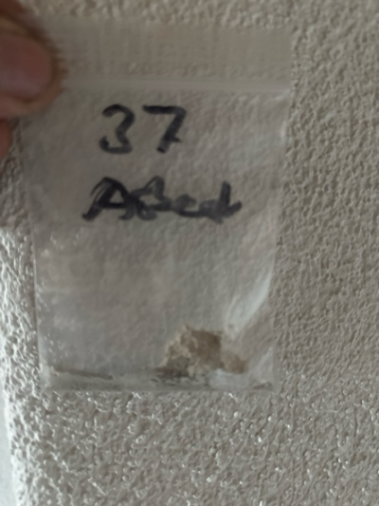
MaP-38 | Wohnzimmer  OG  Wand | VM-45  Putz  Wand |  | 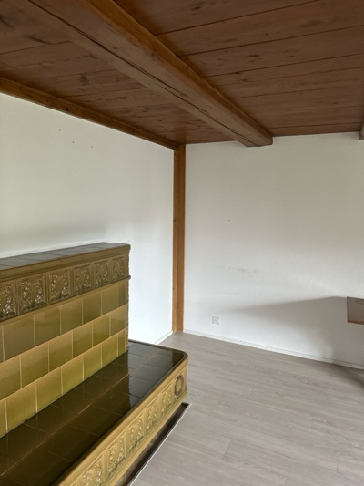 | 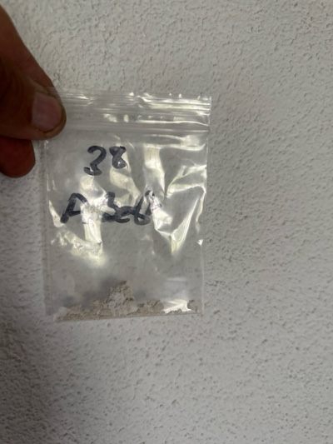
MaP-39 | Fassade  EG-DG  Wand | VM-47  Putz  Fassade |  | 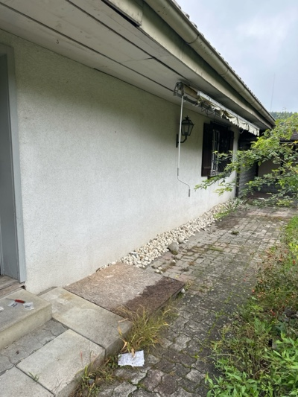 | 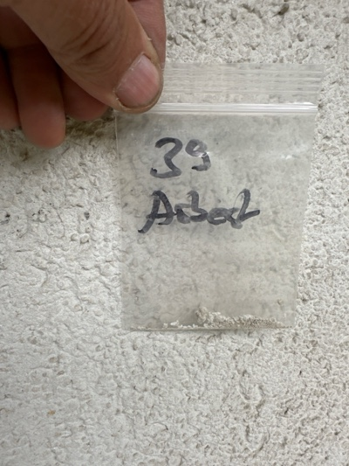
VB-1 | Estrich  DG  Decke | VM-2  LAP  Brandschutz Beleuchtung |  | 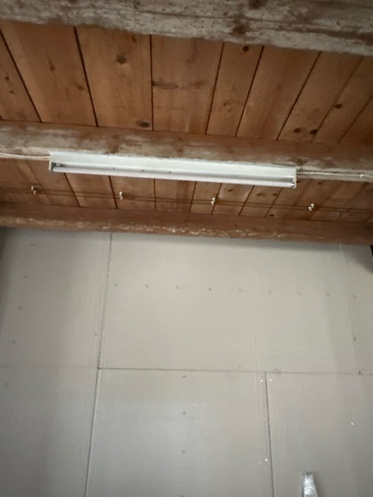 | 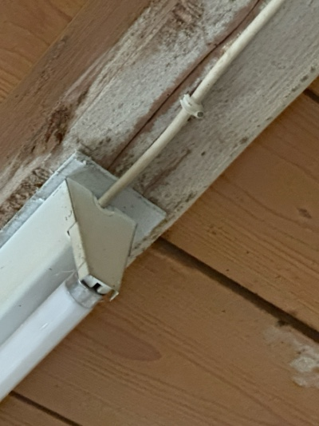
VB-2 | alle Gästezimmer neu  OG  Wand / Decke / Boden | VM-22  Putz  Wand / Decke / Boden |  | 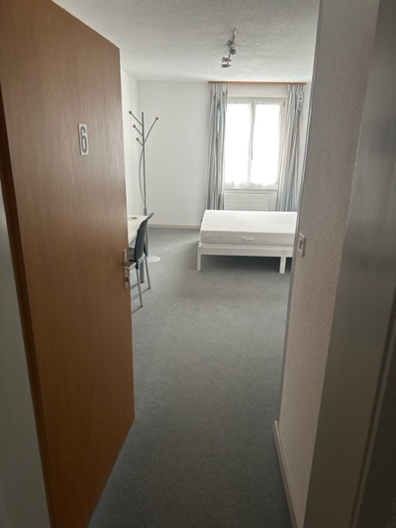 | 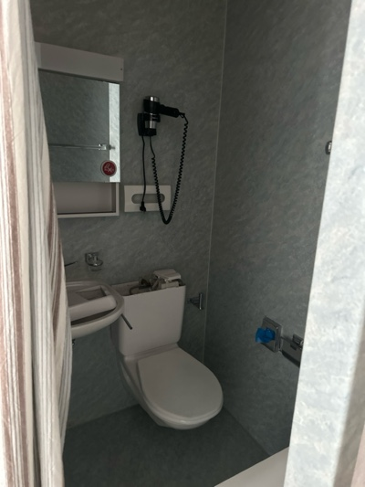
VB-3 | Waschraum  EG  Elektrotableau | VM-32  Faserzement  Elektrotableau |  | 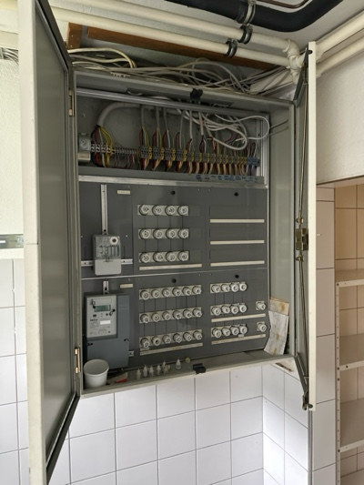 | 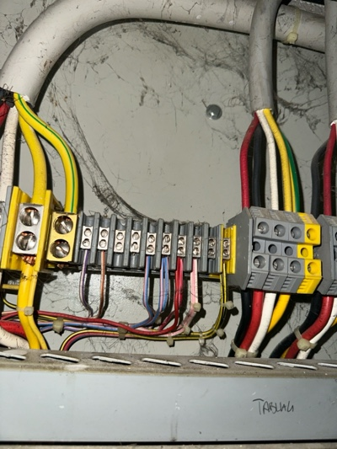
VB-4 | Keller  UG  Wand /Decke | VM-33  Putz  Wand / Decke |  | 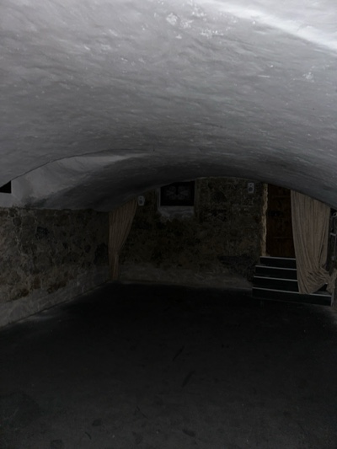 | 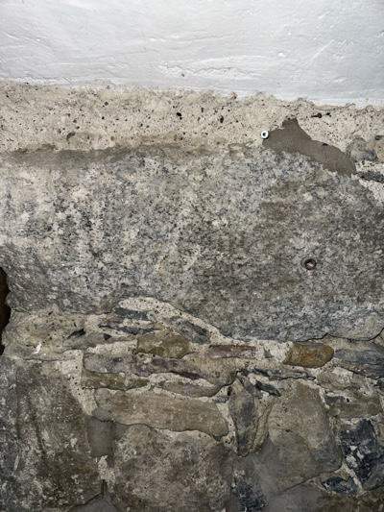
VB-5 | Ganzes Haus  UG - DG  Fallrohr | VM-37  Faserzement  Fallrohr |  | 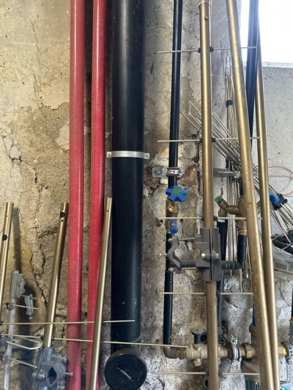 | 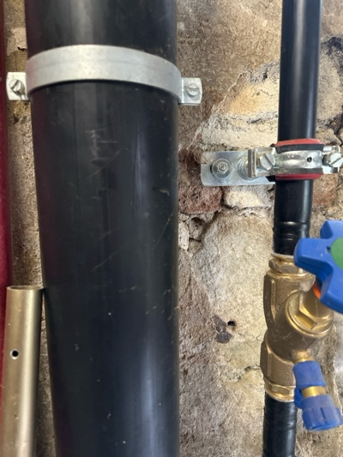
VB-6 | Garage  EG  Elektrotableau | VM-38  LAP  Elektrotableau |  | 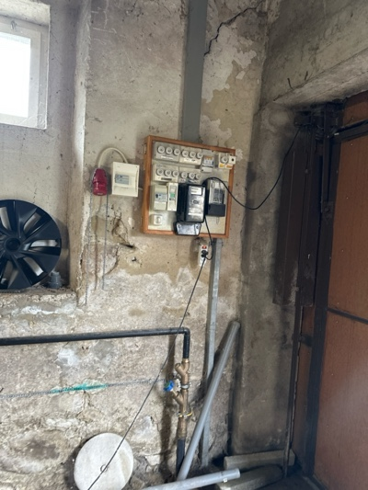 | 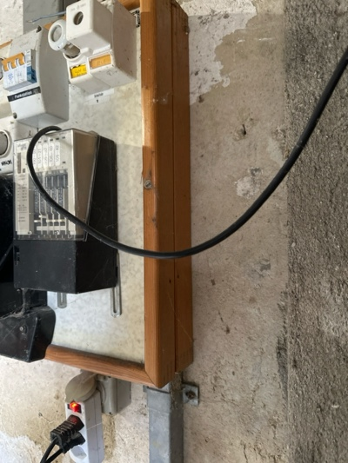
VB-7 | Wohnzimmer  OG  Kachelofen | VM-44  Faserzement  Kachelofen |  | 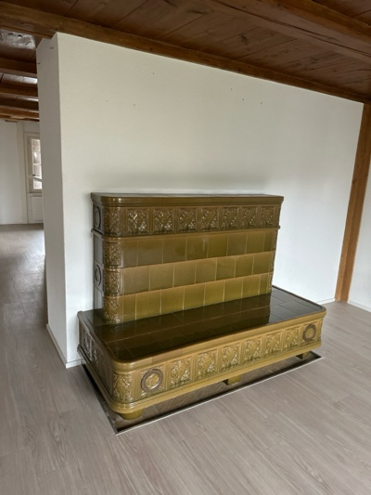 | 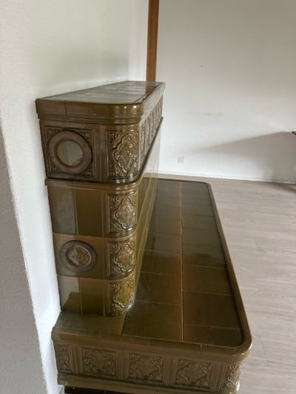
VB-8 | gesammtes Haus  DG- OG  Wand / Decke / Boden | VM-46  Putze / Kleber  Wand / Decke / Boden |  | 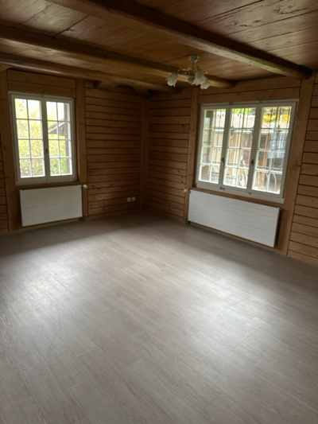 | 